Kubernetes：舵手，谷歌基于Borg使用golang开发的容器编排工具。

特性：自动装箱，自我修复，水平扩展，服务发现，负载均衡，自动发布和回滚，密匙和配置管理，存储编排（存储卷自动编排），批量处理执行。

集群，把多个主机当成一个主机使用，把多个工作机当作一个工作节点使用。

K8s的集群为master/node节点架构。

Master上的重要工具：API server，scheduler，controller-manager（都是守护进程daemon）

Node：kubelet，docker（容器引擎），。。。

客户端请求发送给masters，masters中的scheduler选择最合适处理该请求的node来完成任务。

API server：负责接受来自各种来源的请求（来自其他master，node或外部），所有服务的访问接口。

Scheduler（调度器机制）：两级调度。一级选择所有符合需求的节点，二级选择最优的节点来完成任务。

Kube-controller-manager（控制器管理器）：负责管理所有的controller，监控所有的controller是否健康。对于控制器管理器是否健康，由于即使有多个master，但是也只有一个控制管理器工作，所以使用冗余机制，使用>=3的master来维持控制管理器的使用。

Pod：k8s调度的原子单元。pod内可建立多个container，同一个pod内的container共享网络，存储卷等资源。但一般一个pod内只放一个container，就算有多个container，其他container也只是为了辅助主container来建立。当建立了pod后，会自动或手动添加一个label来标记这个pod用来干什么。

>两种pod：自主式pid，控制器管理的pod

> Controller（pod控制器）：持续监控node里的所有pod是否健康，loop循环监控node里的pod是否健康，发现一个pod死机，直接重启一个一样的pod来代替。分为以下几种：ReplicationController副本管理器，ReplicaSet，DeploymentSet管理无状态，statefulset管理有状态，daemonSet唯一pod管理，job工作管理）,deploymentSet支持下级管理器HPA：水平pod自动伸缩控制器。

Label_Selector（标签选择器）：根据标签来过滤符合条件的pod或者其他资源的机制，可以分类管理庞大的pod。即每个pod都有一个资源对（像key：application，value：nginx）来记录每个pod是干什么的。

Kubelet：在node上，可接受任务，试图启动pod，创建存储卷等。

Docker（容器引擎）：负责运行pod等任务。

Kubernetes可以托管自己（即在kubernetes上部署kubernetes）。

关于服务发现

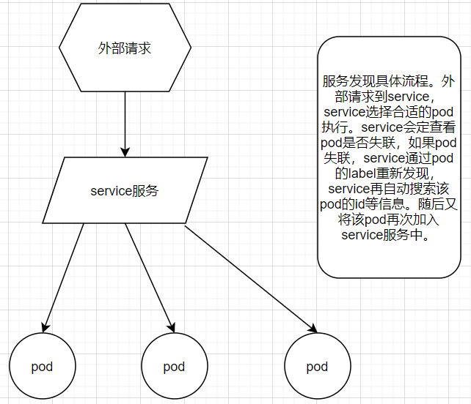

Etcd：全局共享内存，需做成高可用（配置三个或以上）。

Flannel：网络配置